**项目设计报告**

28组 组长：55221021曾昊 组员：55221019李明熹

**项目名称：**2048小游戏

**项目简介：**项目设计风格简洁朴素，项目具有多个界面，具有4*4和5*5 两个游戏模式以及计分功能。

**项目开发工具：**cocos creator、微信小程序开发工具，脚本语言选择TypeScript

**项目介绍：**

1. **界面介绍**

游戏界面由开始界面、游戏界面、结束界面构成，界面整体色调为橙黄。

**1.1开始界面**

包含一个自设计的2048图标，以及两个调用不同游戏模式的按钮，如图所示。

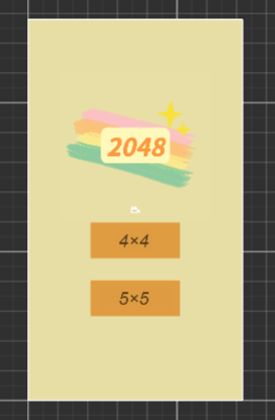

**1.2游戏界面**

游戏界面由一个游戏图标，计分栏组件，回到首页的按钮，重玩按钮以及棋盘组成。棋盘在开始游戏的时候会根据玩家选择的游戏模式生成对应的格子。（如下图所示，假设选择了4*4游戏模式）

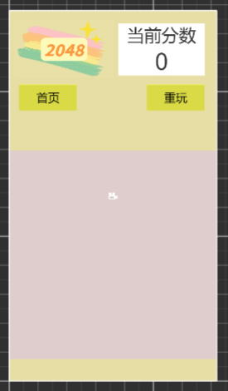 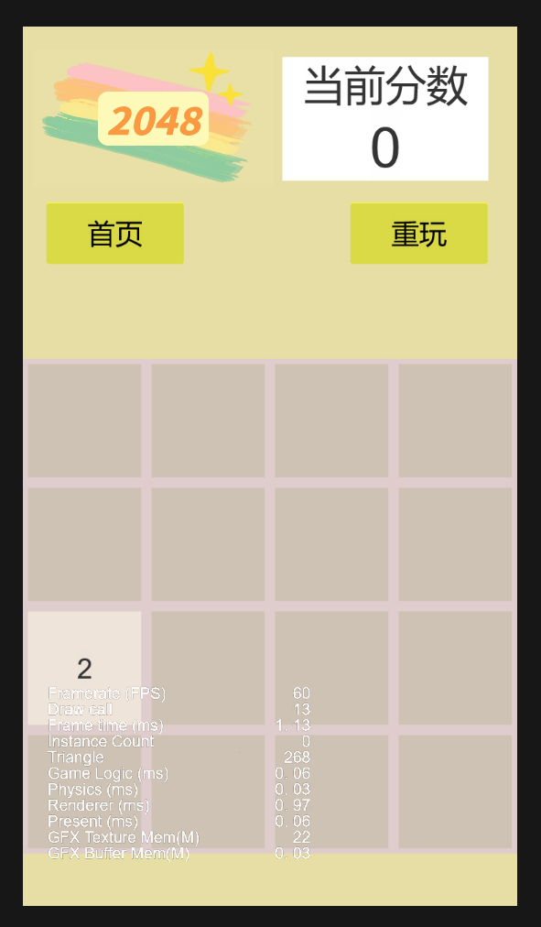

**1.3结束界面**

结束界面为透明偏黑色界面覆盖于游戏界面之上，显示计分板表示玩家本局游戏得到的分数，以及一个重新开始本游戏模式的游戏按钮，如下图所示。

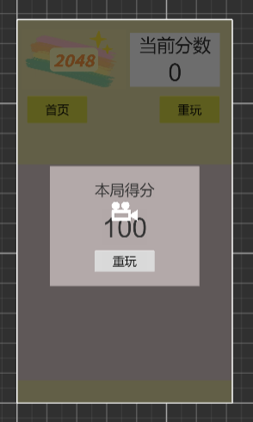

1. **游戏脚本介绍**

游戏脚本使用TypeScript。

**2.1棋盘布置**

脚本内定义全局变量level表示游戏模式，玩家选择不同的游戏模式将level赋值为4或5，然后通过公式计算平均分配格子位置和间隔空间，生成底层棋盘，关键代码如下：

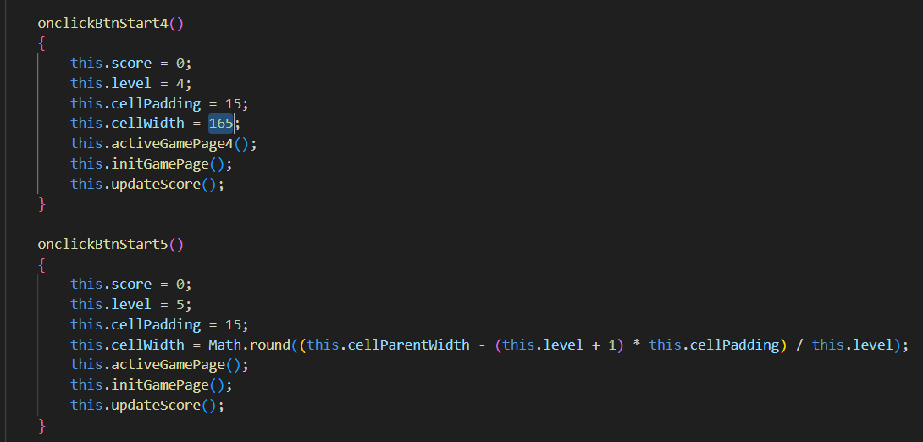

其中onclickBtnStart4()函数绑定于开始界面的4*4按钮上，当玩家按下该按钮后进行棋盘初始化并调用该界面；onclickBtnStart5()功能同理。（由于4*4较好计算一开始小组直接选择了暴力计算，在面对5*5的时候还是采用了公式进行计算更加方便，但由于4*4已经可以正常运行所以不做公式修改）

**2.2数字格子生成**

我们将数字格子声明成类，类名为cell，主要是方便对不同的数字格子的颜色和数字文本进行分配以及定义，cell类部分代码如下：

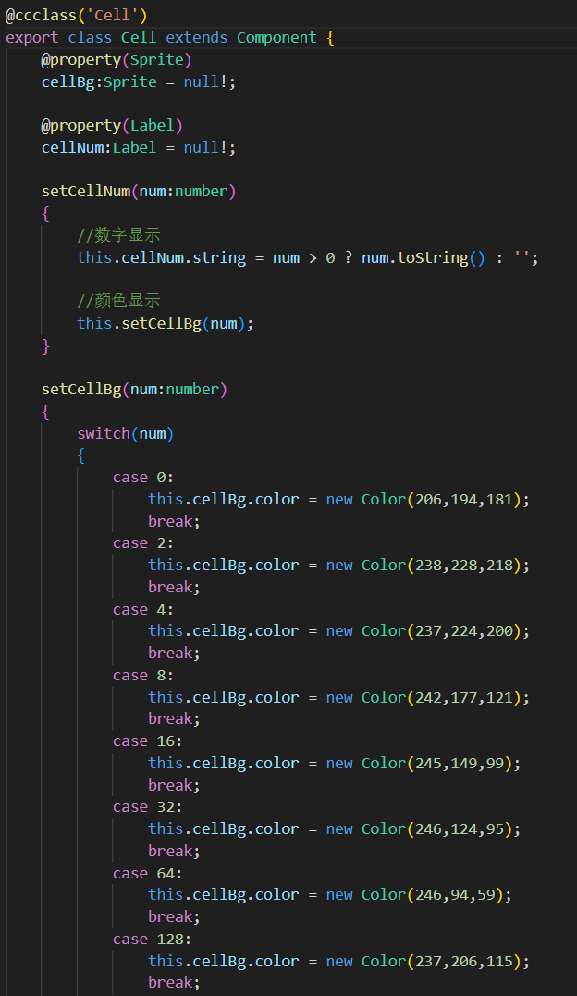

其中格子的颜色我们对经典的2048游戏格子颜色进行了参考。

格子在游戏进行时会在随机空格子处生成2或4，其中2的概率会略高于4，随机函数如下：

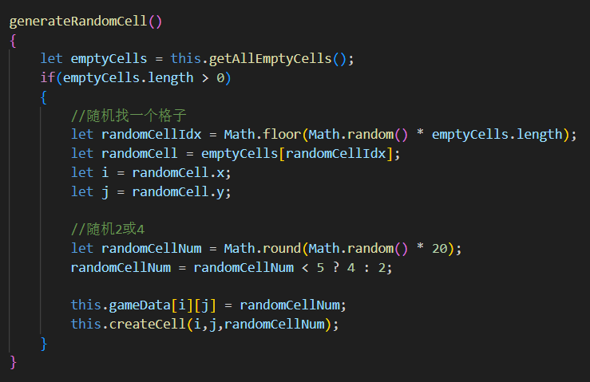

**2.3滑动监听**

滑动监听编写，分别记录玩家点击屏幕的位置坐标和松开屏幕的位置坐标，然后用松开坐标和点击坐标相减得出位移向量，判断向量与正上正下正左正右哪一个方向向量最贴近来确认玩家的划动方向，关键代码如下：

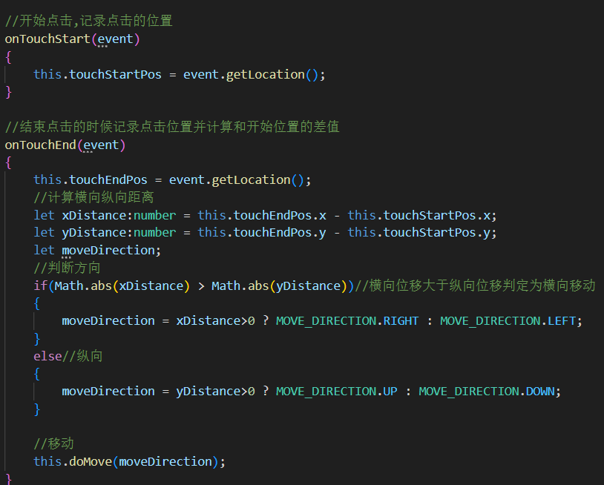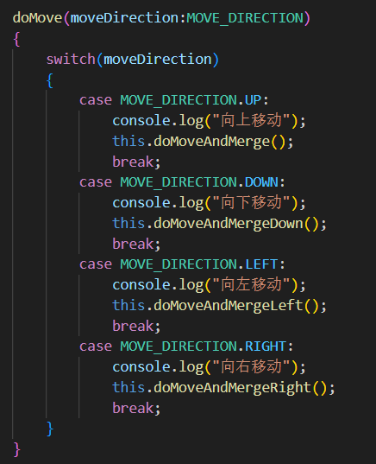

其中switch...case语句中的引用函数是对数字格子进行移动和合并操作，棋盘本质是一个二维数组，每次滑动操作会伴随数字格子移动、数字格子合成、数字格子再次移动（保证没有空隙），然后再生成新的数字格子进行下一步操作。

**2.4游戏结束判定**

虽然游戏名称为2048，但是经典的2048游戏下并不是以拼出2048为游戏目标，而是合成操作至无法进行操作则游戏结束，即棋盘上没有空的格子可以生成新的数字格子且没有相邻的两个数字格子是相同的数字格子，关键代码如下图所示：

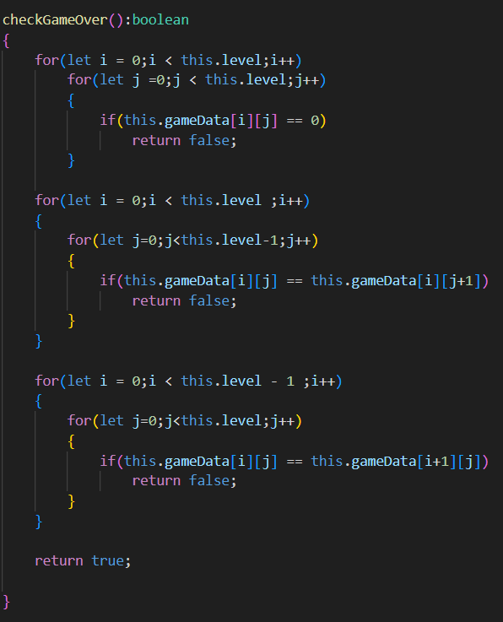

**2.5重玩判定**

若玩家点击重玩按钮，则程序会对二维数组进行清空，然后根据选择的模式（level的数值）重新布置棋盘、生成数字格子开始游戏，该部分逻辑较为简单且与前面的模块有重叠故不做代码展示。

1. **项目总结**

项目总体还是将预期功能完好地实现了，也确实可以在手机上进行功能测试没有bug出现，较为符合预期完成任务。但是项目也有一定的进步空间，比如可以为游戏添加声音（其实代码层面解决了，但是没有找到合适的音效适配故没有添加），以及撤销操作，后续可以往这两个方向对项目进行提升。